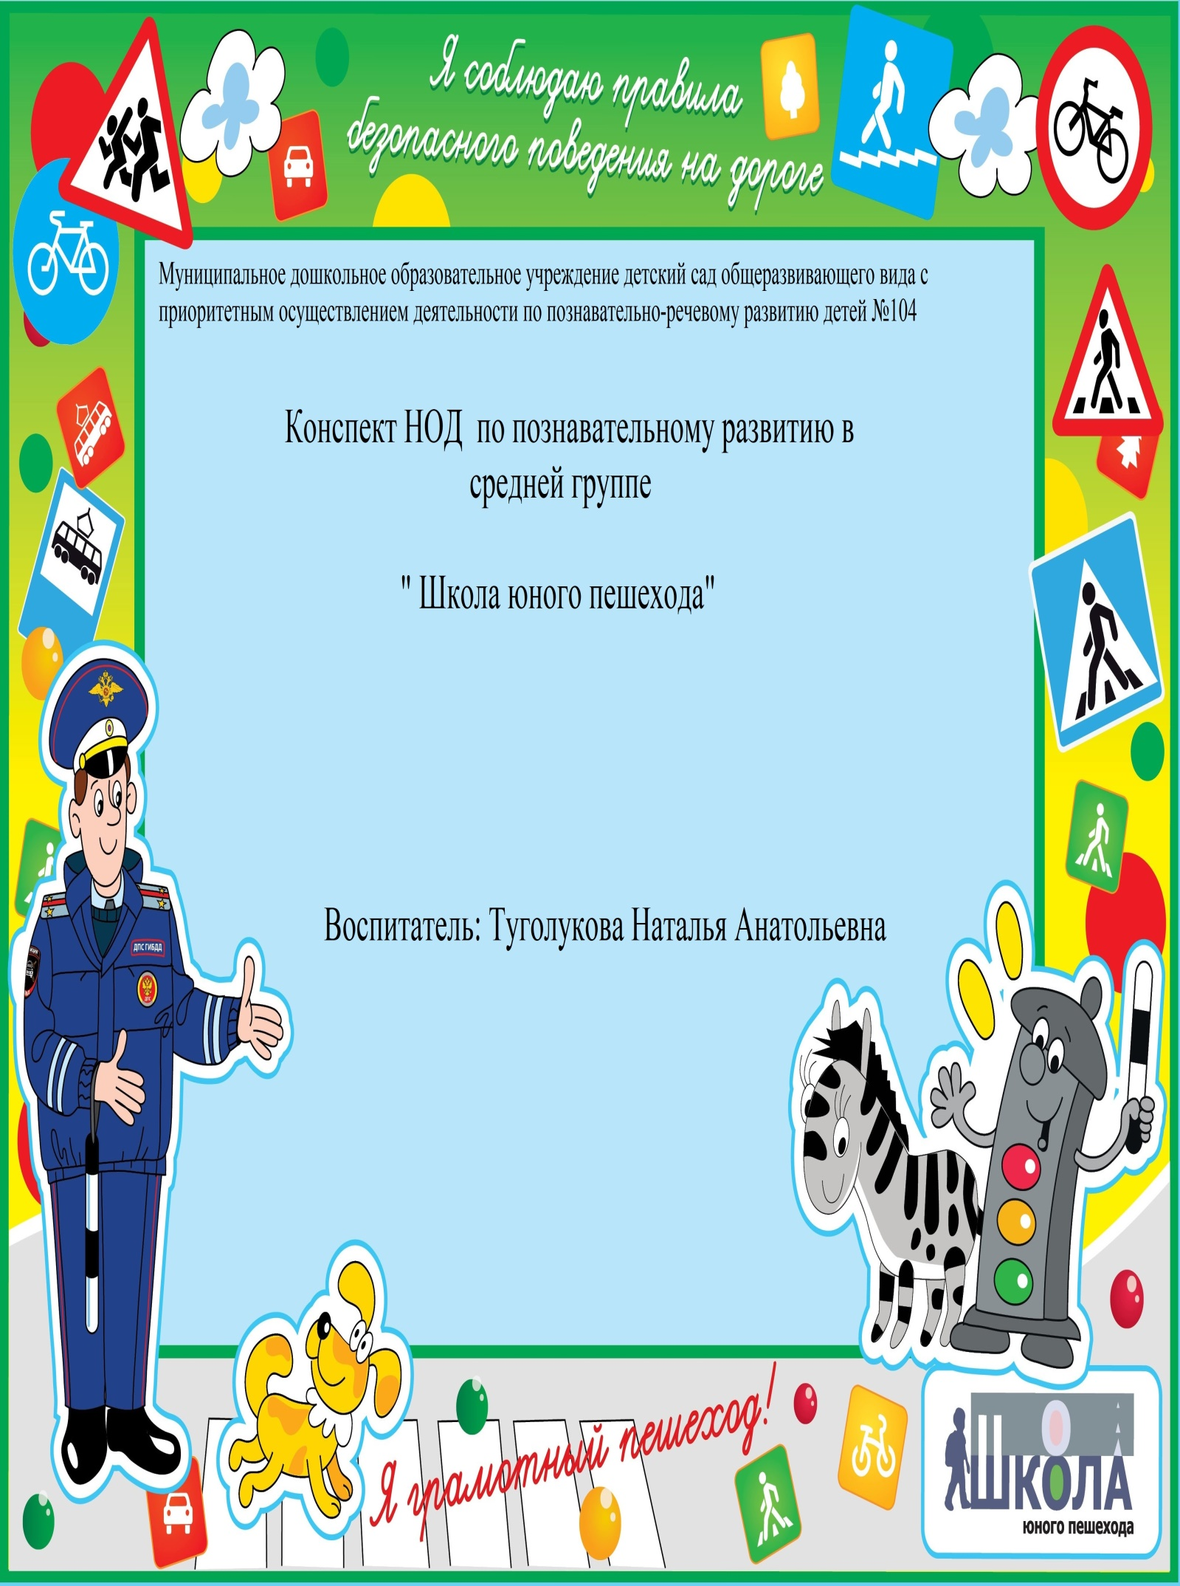

Школа юного пешехода.
Цель: У детей систематизируются знания о некоторых правилах движения.
Задачи: Развивать у дошкольников осторожное и осмотрительное отношение к потенциально опасным для человека ситуациям на дороге. В процессе дидактических игр:
« Собери знак», « Ответь правильно» закреплять знания детей о сигналах светофора и некоторых правилах дорожного движения. Воспитывать умение работать в коллективе, самостоятельно применять свои знания на практике.
Материал: Дорожные знаки, макет светофора, картинки с дорожными ситуациями, мяч.
Ход:
Дети входят и приветствуют гостей.
Показ отрывка из мультфильма с аварийной дорожной ситуацией.
Воспитатель: Дети , как вы думаете, почему так случилось?
Дети: ( ответы).
Воспитатель: Я с вами согласна. Участники движения нарушили правила дорожного движения. Почему они их нарушили?
Воспитатель: Дорогие ребята! Скоро вы пойдёте в школу и вам придётся самостоятельно переходить дорогу, гулять. А для этого вы должны знать правила дорожного движения. Знать дорожные знаки, которые помогут вам ориентироваться на улице при переходе дороги. Сегодня , я хочу пригласить вас в школу, но непростую, в школу юного пешехода. Там вас ждут интересные игры и задания.. Как вы думаете, для чего придумали правила дорожного движения?
Дети: ответы.
Воспитатель: правила дорожного движения придумали для того, чтоб не было аварий на дороге. Сейчас мы вспомним некоторые из них. Воспитатель подводит детей к первой картинке.
1. « Дорога для машин».
- Что вы видите на картинке?
-Где едут машины?
- Где должны ходить пешеходы? ( по проезжей части, по тротуару). Один из детей приносит правильную картинку.
2. « Дорожный переход».
- Что вы видите на картинке?
- Где переходят люди дорогу?
- Что может случится , если пешеходы так будут переходить дорогу?
- Как пешеходы должны переходить проезжую часть?
- Правильно пешеходы переходят дорогу по пешеходному переходу или «зебре». Дети находят правильную картинку.
3. « Дети играют на дороге в мяч».
- Что вы видите на картинке?
-Где играют дети? ( на проезжей части, на дороге).
- Что может случится , если дети будут играть на дороге?
-Правильно , чтоб не случилось бед, дети должны играть на детских площадках, во дворах, парках. Дети находят правильную картинку.
4. « Светофор»( закрыта).
Загадка: Он стоит на перекрёстках,
Светит для детей и взрослых.
Тот ктот плохо его знает,
На дороге пострадает
У него всего 3 цвета
Светит он для всей планеты
Он машин решает спор,
Всем знакомый (светофор). Открываю картинку.
- Ребята для чего нужен светофор? Правильно, чтоб регулировать движение пешеходов и машин.
Дети рассказывают стихотворение.
Светофор: Кто не знает до сих пор ,что такое светофор
Что моё предназначенье регулировать движенье
Знать его обязан каждый, я простой , но очень важный
Днём и ночью круглый год у меня полно забот
Я сигналы подаю, машинам и пешеходам путь даю.
Красный свет: Запомни друг на красный свет
через дорогу хода нет.
И будь внимателен в пути
Всегда на светофор гляди.
Жёлтый свет: Жёлтый свет предупрежденье
Жди сигнала для движенья.
Зелёный свет: А за ним зелёный свет вспыхнет впереди
Скажет он: « Препятствий нет, смело в путь иди».
Давайте с вами повторим , какие правила дорожного движения мы узнали. Дети по правильным картинкам отвечают.
Я приглашаю вас поиграть с мячом на детскую площадку.
Игра:
По дороге кто идёт? – пешеход
Кто машину ведёт? – водитель.
Сколько глаз у светофора? – 3
Если красный свет горит, то о чём он говорит? – стой.
Если зелёный свет горит, то о чём он говорит?- иди
Идут пешеходы по…?- тротуару
Где автобус ждёшь? – на остановке.
Где играют в прятки? – на детской площадке.
Где едут машины? - по проезжей части.
Что регулирует движенье? – светофор.
По какой дорожке переходят пешеходов ножки? – зебра.
Молодцы. Я вам принесла знаки дорожного движения. Но, что это? ( знаки разрезаны). Поможете мне сложить?. Девочки и мальчики складывают разные знаки.
- Скажите, как называется знак , который сложили девочки?
( пешеходный переход).
- О чем говорит этот знак? ( здесь можно переходить улицу).
- Как называется знак , который сложили мальчики?
( на велосипеде движение запрещено).
- О чём говорит этот знак? – На велосипеде движение запрещено.
Урок в школе юного пешехода подошёл к концу , и нам пора возвращаться в группу. Но для этого надо перейти дорогу. Как нам это сделать? (сначала посмотреть на светофор, потом посмотреть на лево ( чтоб убедиться, что нет машин)и дойти до середины. Затем посмотреть на право, убедиться , что нет машин, пройти на тротуар. Дети переходят дорогу.
Молодцы, вы успешно прошли обучение в школе юного пешехода. Мы вручаем вам удостоверение юного пешехода. Теперь вы можете обучать правилам дорожного движения своих пап имам, братьев, сестёр. Но вы узнали не обо всех знаках дорожного движения, их очень много. Вы хотели бы познакомиться с другими знаками дорожного движения? Предложить на выбор, с каким знаком они ещё хотят познакомиться в группе.

